DECLARAÇÃO

Declaramos para os devidos fins que LEANDRO FEDATTO CESCHIM, portador(a) do CPF nº 066.265.969-42, sob número de matrícula CWB123456, está regularmente matriculado(a) no Curso Técnico em Enfermagem, no Centro de Ensino Grau Educacional – Unidade Curitiba-Centro, com aulas no horário das .

declaração

Por ser verdade, firmamos a presente.

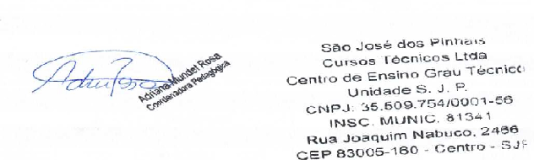
Curitiba, 9 de abril de 2026.

__________________________________________________
Adriana Mundel Rosa
Coordenadora Pedagógica

Este documento pode ser validado eletronicamente pelo código DOC-20260409-HTMNTE
ou pelo endereço: http://localhost:3000/documentos/publico/validar/DOC-20260409-HTMNTE

